Урок української мови в 7 класі
Твір-опис зовнішності людини.

Мета: підготувати учнів до написання твору-опису зовнішності людини, збагатити у них словниковий запас, розвивати мовлення, закріпити орфографічні навички, поглиблювати знання про українські народні традиції.
Тип уроку: урок розвитку мовлення ( урок-подорож).
Обладнання: інтерактивна дошка, мультимедійний проектор, роздатковий матеріал.
Хід уроку
1.Організаційна частина.
Учитель. Сьогодні ми поїдемо у подорож. І оскільки у нас - урок розвитку мовлення, кінцевою зупинкою буде написання твору-опису. Отже, розпочинаємо нашу подорож.
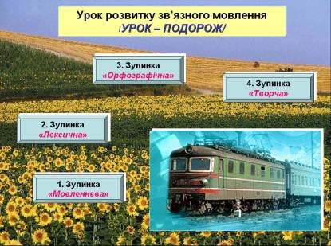
2. Вступна частина («мовленнєва розминка»)
1-ша зупинка «Мовленнєва»
(текст проектується на дошку)
Учитель. Ми прибуваємо до першої зупинки «Мовленнєва» Прочитайте виразно текст. Визначте, з якого твору взято ці слова?
Молодий Джеря перейшов невеличкий садок і поза хатою повернув на двір. На призьбі сиділа його мати, Маруся Джериха, вже немолода молодиця, бліда, з темними очима, з сухорлявим лицем. На Джерсі була спідниця та сорочка з товстого полотна; в неї голова була заверчена наміткою. Намітка світилась, і через неї було видно високий очіпок з червоними лапатими квітками на жовтогарячому полі. Жовті старі чоботи були почернені по самі кісточки і тільки халяви ще жовтіли. Чорні брови здалеку дуже виразно чорніли під білим пружком намітки. Поруч з Джерихою сиділи чотири молодиці, позав’язувані здоровими хустками на високих очіпках. [1; с.4]
3. Повідомлення теми і мети уроку.
- Як називається в літературі такий прийом? (літературний портрет)
Отже, що ми будемо сьогодні описувати? Визначте тему уроку.
- Запишіть дату і тему уроку в зошити.
- Яка мета уроку? (Мету визначають учні)
4. Мотивація
- Для чого нам потрібна ця тема? (Щоб уміти створювати описи зовнішності, коли це буде потрібно в повсякденному житті і щоб краще знати традиційні звичаї, побут нашого народу.).
5. Словникова робота.
- Назвіть слова з тексту повісті «Микола Джеря», які потребують пояснення їхнього лексичного значення? А зможемо ми це зробити на наступній зупинці, яка називається …
2-га зупинка «Лексична»
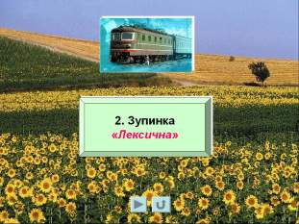
З’являються слова на дошці (по одному), демонстрація наочно елементів українського жіночого одягу на фото. - Пояснення значення слів.
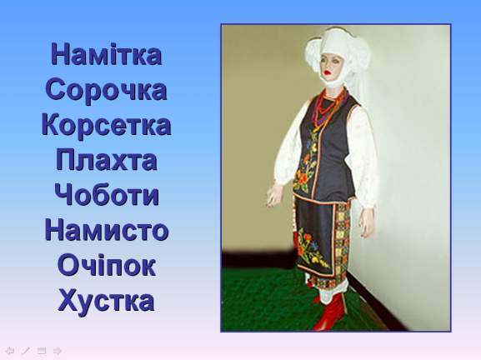
НАМІТКА, и, жін.
Покривало з тонкого серпанку, яким зав'язують поверх очіпка голову заміжні жінки. [3; с.397]
СОРОЧКА, и, жін.
1. Жіноча або дитяча натільна білизна.
2. Чоловіча натільна білизна або одяг, що надягають поверх білизни, для верхньої частини тіла.
До речі, існують прислів’я, що свідчать про те, що сорочці як частині одягу приділялась велика увага. Без сорочки родитися (народитися, вродитися і т. ін.) — бути нещасливим, безталанним. У сорочці родитися (народитися, вродитися і т. ін.) — бути щасливою людиною, яка в усьому, скрізь має удачу. [3; с.652]
КОРСЕТКА, КЕРСЕТКА, и, жін. Верхній жіночий одяг — безрукавка, пошита в талію з кольорової тканини. [2; том 4, с.301]
ПЛАХТА, и, жін.
1. Жіночий одяг типу спідниці, зроблений із двох зшитих до половини полотнищ переважно вовняної картатої тканини. [3; с.509]
ЧОБОТИ, біт, мн. (одн. чобіт, бота, чол.). Рід взуття з досить високими халявами. [3; с.764]
НАМИСТО, а, сер. Прикраса з перлів, коралів, різнокольорових камінців і т. ін., яку жінки носять на шиї. [3; с.397]
ОЧІПОК, пка, чол.
1. Старовинний головний убір заміжньої жінки у формі шапочки, часто з поздовжнім розрізом ззаду, який зашнуровують, стягуючи сховане під ним волосся. [3; с.442]
ХУСТКА, и, жін.
1. Шматок тканини або в'язаний, трикотажний виріб, перев. квадратний, який пов'язують на голову, шию, напинають на плечі. [3; с.742]
- А які головні убори носили незаміжні дівчата?

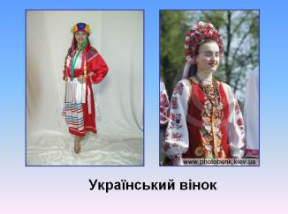
Доповідь учня про вінок.
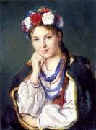
Вінок – це, передусім, оберіг, таке значення він має в багатьох народів. Це також символ жіночого начала, дівування та дівочої цнотливості. Загалом, вінок – знак життя, долі, життєвої сили, досконалості й перемоги життя над смертю.
В Україні вважали, що вінок-оберіг захищає дівчину від недоброго ока, від нечистої сили. Іноді між квітами у вінок вплітали часник, любисток та полин – від цього зела чимдуж тікала всіляка чортівня. дівочий вінок–надзвичайно цінна річ.
Весільний вінок – це оберіг особливий. Весільного вінка плетуть дружки на дівич-вечорі. Це останній у житті вінок для молодої, адже заміжня жінка носить на голові вже іншу ознаку свого соціального стану: очіпок, хустку або намітку. Плетуть весільного вінка зазвичай із барвінку й калини.
Вінок використовують у багатьох українських обрядах. Наприклад, у четвер перед Трійцею (Семик, Русалчин Великдень) дівчата ходили до лісу завивати на вербі віночки – плели з гілля "коси" й скріплювали травою. У неділю йшли дивитися: якщо вінок свіжий – дівчина буде щаслива. Якщо зів'яв – це віщує якусь біду. Подекуди (скажімо, на Київщині) на Зелені свята дівчата кидали вінки на воду. Поширений обряд у купальську ніч ворожити з вінками на долю. Кожна дівчина плете вінок, пускає його на воду (іноді зі свічкою) і стежить: куди її вінок попливе – з того краю слід виглядати нареченного. Купальські вінки часто зберігали вдома як обереги до наступного свята Купала.

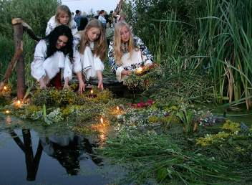

Особливий вінок – обжинковий. Це передвісник майбутнього, нового урожаю, який буде вже в наступному році. Жінки й дівчата, співаючи, плели з колосків такий вінок і, поклавши його на голову найгарнішої дівчини, ішли гуртом до села. Вітали господаря й віддавали йому вінок із обрядовим побажанням. Отже, вінок для дівчини – це не просто прикраса, це оберіг, символ молодості, краси, щастя.
Робота в парах. Завдання. Складіть словник до опису дівчини в сучасному національному одязі (темно-червона сорочка, вінок, жовті і блакитні квіти, рожеві, жовті, зелені стрічки, фартух, золотисті босоніжки, довге волосся, вродлива, посміхається).
Обговорення результатів роботи в парах
- А чи актуальний зараз, у наші дні народний одяг? Які елементи національного костюму носите ви?
3 зупинка «Орфографічна»
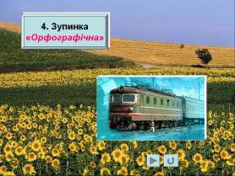

6. Повторення орфографічних умінь.
- Для того, щоб повторити й закріпити правопис слів, які ви можете використати при описі людини, а також збагатити словник до написання твору, зупинимось на орфографічній станції і напишемо словниковий диктант.
Завдання. Запишіть слова, вставляючи букви і розкриваючи дужки.
Темно(червоний), виш…вка, посміхає…ся, біло(сніжна), пр…гарна, усміхне…а, в…сока, радіс…а, обли…я, яскраво(синій), лагідно(ніжний), в…села.

Самоперевірка
Темно-червоний, вишивка, посміхається, білосніжна, прегарна, усміхнена, висока, радісна, обличчя, яскраво-синій, лагідно-ніжний, весела.
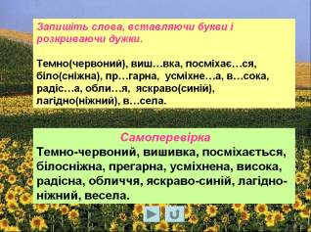
5 зупинка «Творча»
7. Написання твору.
Опрацювання плану написання твору (роздатковий матеріал).
План твору-опису зовнішності людини.
1.Вступ. Вік, стать.
2. Що найперше впадає у вічі в її зовнішності?
3. Зріст, постава.
4. Одяг.
5. Форма та риси обличчя.
6. Волосся, зачіска.
7. Загальне враження.
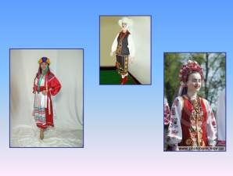

Самостійна робота учнів (чернетки)

Домашнє завдання: написати твір-опис у зошиті, скласти усний опис зовнішності мами, тата чи бабусі, дідуся за планом.

8. Рефлексія.
Продовжіть речення
- Сьогодні я довідався…
- Мене здивувало…
- Я навчився..

Використана література
- Нечуй-Левицький І. Микола Джеря. К: Наукова думка, 1965
- Словник української мови в 11 томах/ http://sum.in.ua
- Тлумачний словник сучасної української мови/ за ред. проф. В.С.Калашника. – Харків: Белкар-книга, 2005
- http://about-ukraine.com/index.php?text

